Warszawa, 30 marca 2017 r.

Informacja prasowa
85 mln zł na przygotowanie Krakowa do modernizacji linii kolejowych
Sprawny przejazd pociągów pasażerskich i towarowych podczas modernizacji krakowskiego węzła kolejowego zapewni nowa nastawnia w Dłubni, dodatkowe urządzenia sterowania ruchem oraz odnowa mostów, wiaduktów i torów na linii Kraków Mydlniki – Podłęże. Na remont trasy PKP Polskie Linie Kolejowe S.A. przeznaczyły 85 mln zł.
Realizacja prac umożliwi wykorzystanie trasy w trakcie prac inwestycyjnych, prowadzonych na węźle krakowskim, m.in. podczas modernizacji trasy E 30 na odcinku Kraków Główny Towarowy – Rudzice. Efektem robót będzie lepsza jazda pociągów towarowych, a także tranzyt pociągów pasażerskich. PLK przygotowują siec kolejową, by zmiany związane z dużymi i niezbędnymi inwestycjami nie wpływały znacząco na ruch pociągów.
Do 2018 r. zarządca infrastruktury zrealizuje inwestycje za ok. 49 mln zł brutto (ze środków budżetowych) na odcinku linii nr 95 Kraków Batowice – Nowa Huta. Zapewnią one zwiększenie prędkości do 100 km/h dla pociągów pasażerskich oraz 80 km/h dla pociągów towarowych. Między Krakowem Batowicami a Nową Hutą wymienionych zostanie blisko 17 km toru. W Dłubni PLK wybudują i wyposażą w urządzenia sterowania ruchem kolejowym nowoczesną nastawnię. Obecnie trwa przetarg na wybór wykonawcy prac na odcinku Kraków Batowice – Nowa Huta.
Do trzeciego kwartału przyszłego roku PLK zrealizują również zadanie inwestycyjne
za ok. 36 mln zł brutto (ze środków UE CEF „Łącząc Europę”) na odcinku Kościelniki – Podłęże. Prace poprawią parametry linii, usprawnią ruch pociągów i zwiększą bezpieczeństwo. Wymieniony będzie tor, urządzenia sterowania ruchem kolejowym, sieć trakcyjna. Ze względu m.in. na utrzymanie sprawnych przewozów towarów, PLK zapewnią także naprawę i konserwację 22 obiektów inżynieryjnych, w tym 8 wiaduktów (min. w Kościelnikach i Podgrabiu) oraz 5 mostów (min. nad Wisłą i Dłubnią).
Łącznie na poprawę trasy PKP Polskie Linie Kolejowe S.A. przeznaczyły 85 mln zł. Środki pochodzą z budżetu Państwa i z unijnego instrumentu finansowego „Łącząc Europę” CEF.
Inwestycje na linii Kraków Mydlniki – Podłęże nr 95 wiążą się też z przewidywanym większym ruchem towarowym. PKP Polskie Linie Kolejowe S.A. uwzględniają w planach inwestycje korzystne dla kolei i Krakowa, m.in. wykorzystanie transportu kolejowego przez firmy działające w sąsiedztwie linii.

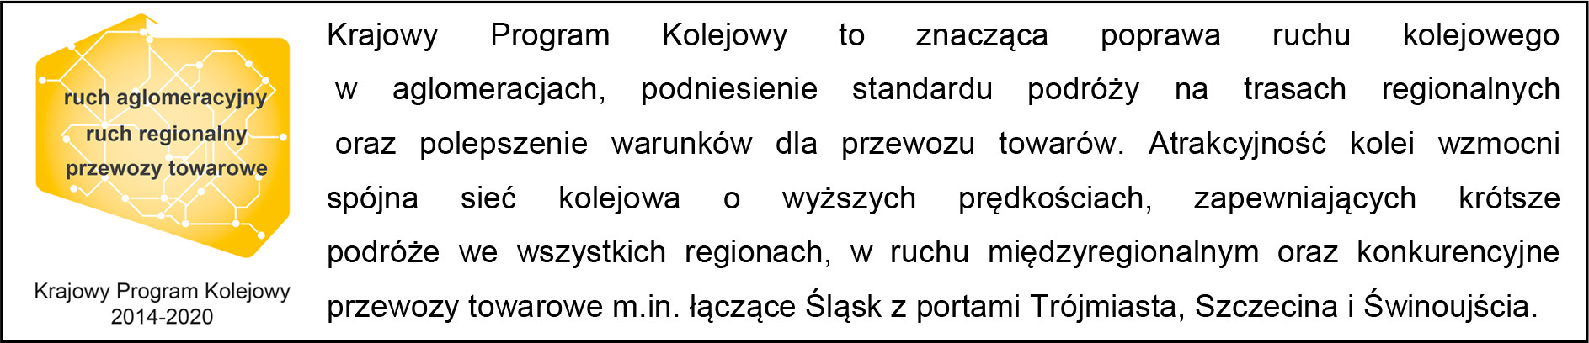

Kontakt dla mediów:
Dorota Szalacha
Zespół prasowy
PKP Polskie Linie Kolejowe S.A.
tel. 694 480 153
e-mail: rzecznik@plk-sa.pl

